ГБДОУ НАО «Детский сад п. Хорей-Вер»

КОНСПЕКТ ОБРАЗОВАТЕЛЬНОЙ ДЕЯТЕЛЬНОСТИ

тема: «Бородинское сражение».
(старшая - подготовительная группа)

Подготовил и провел:
воспитатель Чупрова М.В.

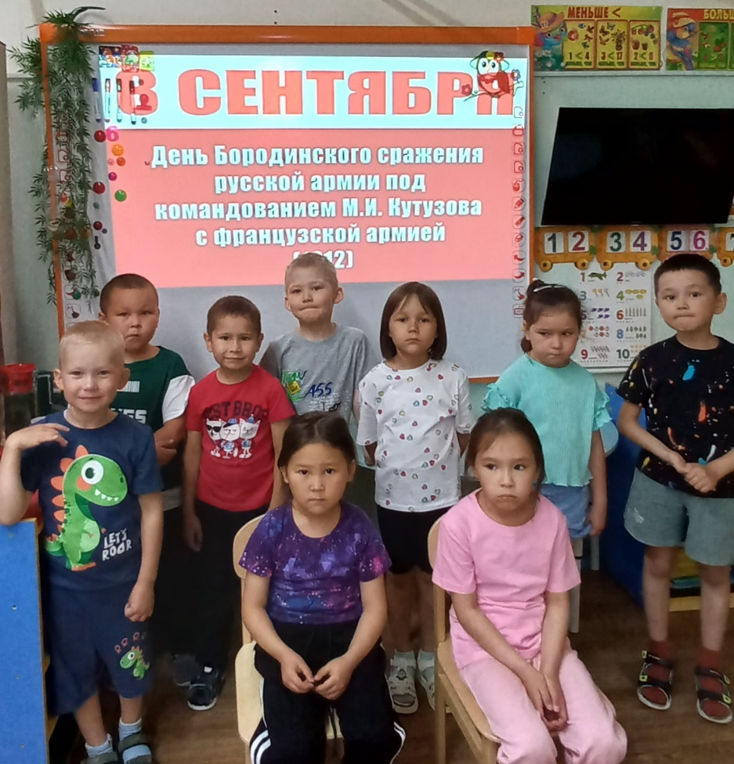

Сентябрь
2026 г

Конспект
Тема: «Бородинское сражение».
Цель: Формирование у детей патриотических чувств, основанных на ознакомлении с боевыми традициями нашего народа и памятниками боевой славы.
Задачи:
- Воспитание любви и уважения к защитникам Родины на основе ярких впечатлений, полученных от просмотра картин, посвященных Бородинскому сражению;
- Развитие интеллектуальной компетенции детей;
- Расширение и активизация словаря.
Ход занятия.
- Вы уже знаете, что нашей стране приходилось очень часто отражать нападения врагов. Ведь Россия – страна богатая, красивая, и очень многие хотели бы владеть ею. И сегодня мы с вами поговорим о войне 1812 года. О знаменитом Бородинском сражении.
Показ презентации.
Слайд 1.
В далекой стране Франции появился новый император. Звали его Наполеон. Это был человек маленького роста, все его генералы были выше его на целую голову. Но его иначе как «великий император», «великий полководец» не называли. Захотелось ему стать властелином всей Земли. И начал он воевать. Это был очень опытный полководец. Он уже завоевал много стран, прежде чем пойти войной на Россию. В его армии сражались солдаты из 26 стран, и армия эта была очень сильной.
Слайд 2.
Но когда армия Наполеона вступила на нашу землю, весь русский народ поднялся на борьбу с ней. Не только армия сражалась против Наполеона. Простые крестьяне тоже поднялись на борьбу с французами. Конечно, у них не было оружия. Тогда они брали дубинки, вилы, серпы и шли бить французов.
Слайд 3.
Огромный урон наносили французам партизанские отряды. Руководителем партизанского движения стал Денис Давыдов.
Слайд 4.
Одна простая женщина Василиса Кожина подняла на борьбу с врагом женщин и даже детей, и они смогли взять в плен много французов. Когда французы подходили к какому-нибудь селению, люди уходили из него, сжигали своё имущество, дома, чтобы врагу негде было жить и нечем было питаться. (Воспитатель показывает иллюстрации, изображающие партизан.)
Слайд 5.
Возглавил русскую армию полководец Михаил Илларионович Кутузов. М.И. Кутузов участвовал в военных походах. В июле 1774 при штурме он получил ранение в голову, и его правый глаз перестал видеть. Он носил черную повязку. К началу Отечественной войны Кутузову исполнилось 67 лет. Именно ему было суждено привести русскую армию к победе над Наполеоном

Слайд 6.
Солдаты уже давно его знали и любили. Они говорили: «Приехал Кутузов бить французов!»
Слайд 7.
И вот нашел большое поле: есть разгуляться, где на воле!
Построили редут. Чуть утро осветило пушки
И леса синие верхушки - французы тут как тут.
Слайд 8.
Кутузов остановил русскую армию возле села Бородино под Москвой, где и произошло самое знаменитое сражение. Врагов было в два раза больше, но русские сражались не на жизнь, а на смерть.
Это было страшное сражение! Только темная ночь остановила бой.
Слайд 9.
Наполеон сказал: «Самое страшное сражение из всех моих сражений было под Москвой, здесь я увидел, что русские непобедимы!»
Слайд 10.
Потери русских солдат в Бородинской Битве были огромны. Кутузов приказал отступить, чтобы сохранить войска, а потом вновь ударить по врагу. Слова Кутузова вошли в историю: «С потерей Москвы еще не потеряна Россия, а с потерей Россия потеряна».
Слайд 11.
Гордо вошел Наполеон в Москву и стал ждать, когда к нему явятся русские. Но никто к нему и не думал идти на поклон. Москва была пуста. Жители из нее ушли. Город горел. Наполеон смотрел на пылающую Москву и готов был подписать мир. Но никто ему мира не предлагал.
Слайд 12.
Французам нечего было есть, они мерзли, и тогда Наполеон решил уйти из Москвы, так и не дождавшись покорности русского народа.
Кутузов заставил Наполеона идти по той Смоленской дороге, по которой Наполеон пришел в Россию. А там все было разрушено и пусто. Французские солдаты мерзли, голодали.
Слайд 13.
Во время одного из боёв на реке Березине Наполеон чуть не попал в плен. И тогда он бросил своё войско и бежал во Францию. Так и не удалось ему покорить Россию!
Слайд 14.
В Москве очень многое напоминает нам об этой войне.
Сразу после войны русские люди стали собирать деньги на постройку храма в честь победы над французами. Этот храм построили и назвали его храм Христа Спасителя, потому что люди верили, что Бог им помог, и праздновали русские люди победу над Наполеоном в день рождения Христа – на Рождество.
Слайд 15
А вот здесь можно увидеть, как происходило знаменитое Бородинское сражение. (Показывает изображение Бородинской панорамы.) Это Бородинская панорама, очень большая картина, но она не висит на стене, а расположена по кругу – вот так. (Воспитатель сворачивает лист бумаги в трубу, в кольцо.)
Слайд 16
По этому кругу художник Рубо нарисовал всё сражение. Зрители проходят по кругу, как бы находясь на поле сражения вместе с русскими солдатами и командирами.
Слайд 17.
А перед зданием Бородинской панорамы стоит памятник М.И. Кутузову. (Показывает фотографию памятника.)
Слайд 18.
Рядом с Бородинской панорамой можно увидеть Триумфальную арку. (Воспитатель показывает фотографии.) Через эту арку или ворота проходили русские войска, возвращавшиеся с победой из Франции. Триумф – это значит победа. Поэтому арка называется Триумфальной.
Слайд 19.
Не далеко от Бородинской панорамы есть еще одно интересное место – Поклонная гора. (Воспитатель показывает иллюстрацию с изображением Поклонной горы.) Сейчас там памятник нашим солдатам, победившим в войне с фашистами. Гора называется так потому, что именно здесь Наполеон ждал на поклон русских, но так и не дождался.
Слайд 20.
Об этой войне было сложено много стихов и песен, написано много книг.
Знаменитый русский поэт М.Ю. Лермонтов написал стихотворение «Бородино» отрывки, из которого мы с вами сегодня слушали.
И вождь сказал перед полками: «Ребята, не Москва ль за нами?
Умрёмте ж под Москвой, как наши братья умирали»
И мы погибнуть обещали, и клятву верности сдержали
Мы в Бородинский бой.
(В свободное время воспитатель читает всё стихотворение.)
- Вот так, русские люди всегда защищали своё Отечество, свою Родину! А теперь, ребята, я хочу проверить, как вы внимательно слушали. Я буду задавать вопросы, а вы отвечать:
- Кто напал на Россию? (ответы детей)
- Кто такой Наполеон Бонапарт? (ответы детей)
- Послушайте, ребята, что говорил Наполеон о войне с Россией: «Если я захвачу Киев, то отрублю России ноги; если я захвачу Петербург, то отрублю России голову, а если я захвачу Москву — то попаду ей в самое сердце».
- Кто такой Михаил Илларионович Кутузов? (ответы детей)
- Дети, вспомните и назовите знаменательные места в Москве, посвященные Бородинской битве (ответы детей)
- Во время нашего занятия звучала музыка П.И. Чайковского. Композитор П.И. Чайковский 1882 г. написал эту торжественную увертюру под названием «1812 год» для симфонического оркестра (и хора) и посвятил победе русских войск.
- Какому же памятному событию было посвящено наше мероприятие? (ответы детей)
